Kính thưa quí bạn
Hôm nay mình lại nói chuyện ăn uống tiếp
1. Một bằng hữu hỏi gạo Việt Nam ra sao, ở email MTC hôm qua sao không nói tới. Lại nói tiếp chuyện gạo.
2. California bắt đầu cho chạy lại một phần các speed camera chụp hình vi phạm lưu thông.
3. Tin mì ăn liển có khi làm hại nhãn lực của người ăn.
4. Góc đố vui và giải đáp
HCD 29-Dec-2023
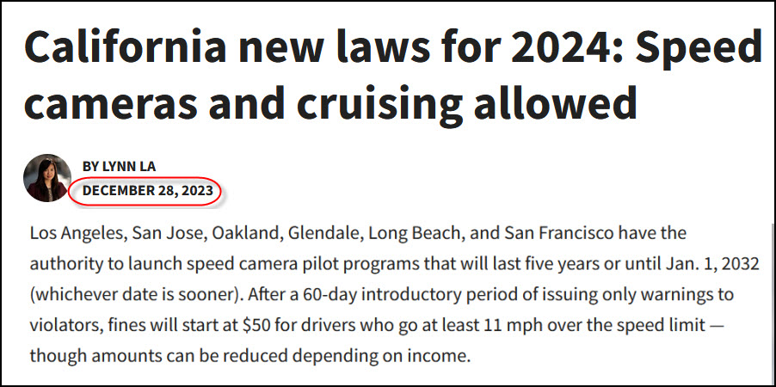
Nguồn tin và chi tiết: https://calmatters.org/politics/2023/12/california-traffic-new-laws-2024/
HCD tóm tắt bản tin: Los Angeles, San Jose, Oakland, Glendale, Long Beach và San Francisco sẽ bắt đầu các chương trình thí điểm camera đo tốc độ xe cộ sẽ kéo dài năm năm hoặc cho đến ngày 1 tháng 1 năm 2032. Sau thời gian “trăng mật” 60 ngày thỉ cảnh sát phạt người vi phạm từ $50 trở đi chạy ít nhất 11 miles / giờ vượt quá giới hạn tốc độ - số tiền có thể được giảm tùy thuộc vào thu nhập của người vi phạm.
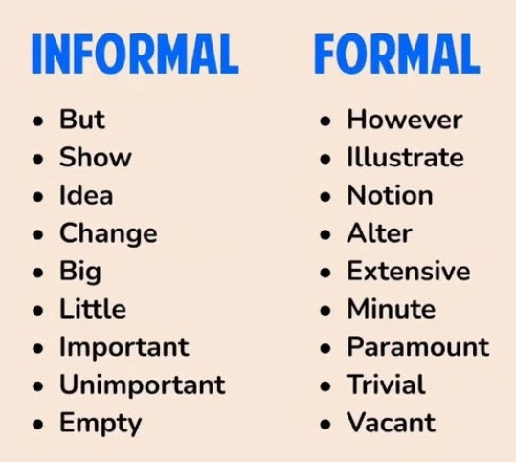
-------------
From: TH <hoetrinh23
Sent: Thursday, December 28, 2023 11:34 CH
Subject: Re: Chuyen com gao, con vit be cong hinh anh, thu hoi thuoc giam dau, do vui
Kính chúc GS và gia đình năm mới như ý, nhiều sức khỏe.
Có câu hỏi:
Tại sao không thấy đầ cập về gạo sản xuất từ VietNam?
TH,
HCD: Thưa anh có ngay:
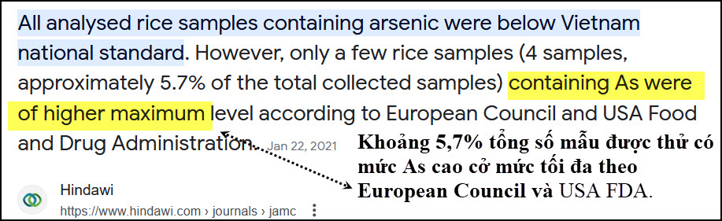
Nguồn tin và chi tiết: https://www.hindawi.com/journals/jamc/2021/6661955/
Tất cả các mẫu gạo được phân tích có chứa lượng Arsenic (As = thạch tín) đều đạt tiêu chuẩn quốc gia Việt Nam. Tuy nhiên, có một vài mẫu gạo (4 mẫu, khoảng 5,7% tổng số mẫu thu thập) chứa As ở mức tối đa theo European Council và US FDA.

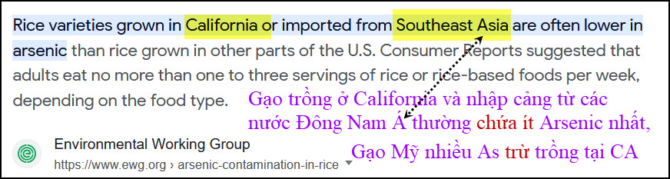
Nguồn tin và chi tiết: https://www.ewg.org/foodscores/content/arsenic-contamination-in-rice/
Còn chuyện mỗi ngày nên ăn mấy chén cơm xin để hồi sau phân giải.

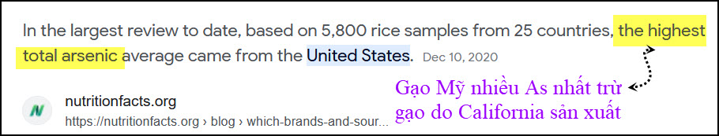
Nguồn tin và chi tiết: https://nutritionfacts.org/blog/which-brands-and-sources-of-rice-have-the-least-arsenic/

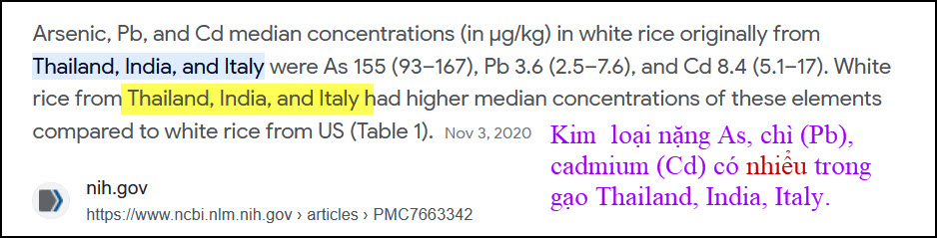
Nguồn tin và chi tiết: https://www.ncbi.nlm.nih.gov/pmc/articles/PMC7663342/

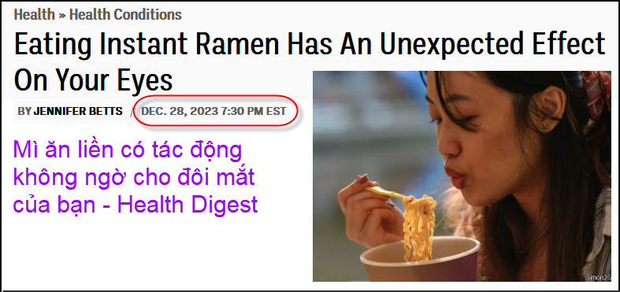
Nguồn tin và chi tiết: https://www.healthdigest.com/1478343/eating-instant-mì ăn liền-unexpected-effect-on-eyes-diet/
HCD tóm tắt bản tin: Mì ăn liền đến từ các nước châu Á, ngoài việc chứa nhiều muối và chất bảo quản, nó có thể khó tiêu hóa và gây ra một số bất lợi cho một số người. WebMD lưu ý rằng nguy cơ mắc “hội chứng chuyển hóa” (?) tăng lên ở những phụ nữ ăn mì ăn liền nhiều hơn hai lần một tuần; hơn nữa, nó có thể góp phần gây ra các bệnh như tiểu đường, huyết áp cao và đột quỵ.
Ăn mì mì ăn liền hàng ngày cũng có thể ảnh hưởng đến mắt do chất bảo quản trong đó. Nó cũng là tác nhân gây ra chứng đau nửa đầu.
Theo Healthline, tert-butylhydroquinone (TBHQ) được thêm vào mì mì ăn liền để giữ mì không trong thời gian dài, tuy rằng ăn với liều lượng nhỏ, nó không gây ra bất kỳ tác hại đáng kể nào. Nhưng khi bạn ăn mì ăn liền thường xuyên, nó có thể gây ra các tác động gây độc thần kinh như rối loạn thị lực, theo Pub Chem.
Ngoài ra, Cục Quản lý Thực phẩm và Dược phẩm giới hạn việc sử dụng TBHQ ở mức 0,02%, bạn có thể dễ dàng vượt qua khi ăn vài bát mì ăn liền. Hơn nữa, nghiên cứu năm 2022 trong Báo cáo về chất độc cho thấy rằng TBHQ với số lượng cao hơn có thể gây ra "tác động gây độc tế bào, gây độc gen, gây ung thư và gây đột biến".
Bạn vẫn có thể thưởng thức mì ăn liền và làm giảm thiểu nguy cơ rối loạn thị lực bằng cách không sử dụng gói hương vị đi kèm mà dùng nước lèo nhà làm. Cara Harbstreet, M.S., RD, LD (theo EatWell, gợi ý: “Bất cứ thứ gì từ nấm, cà rốt cho đến cải ngọt hoặc bắp cải đều có thể bỏ vào tô mì để thêm hương vị, và chát dinh dưỡng”. Việc bổ sung nhiều loại rau để món mì mì ăn liền của bạn bổ dưỡng hơn cũng rất có lợi.
HCD: Lâu ăn một gói chắc cũng vô hại.
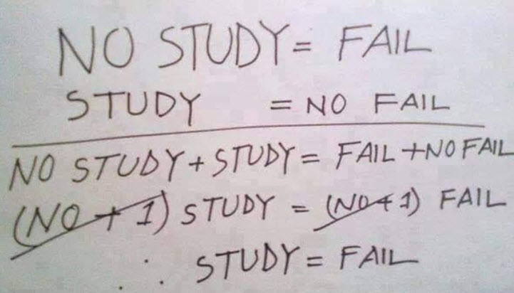
-----------------

From: Hoai Vu <hoai.hvu@
Sent: Thursday, December 28, 2023 12:08 CH
Subject: Lời giải câu đố
Kính thưa anh Đẳng,
Xin gửi anh lời giải của mấy câu đố.
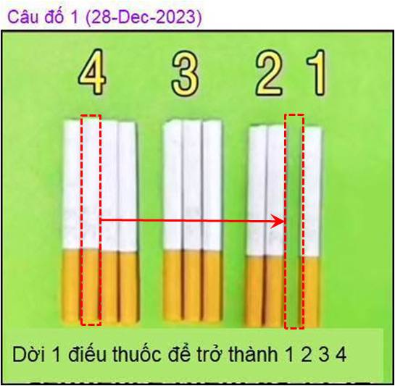

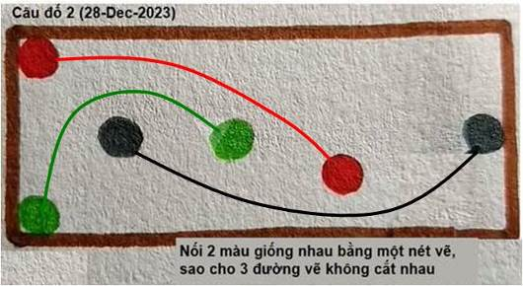

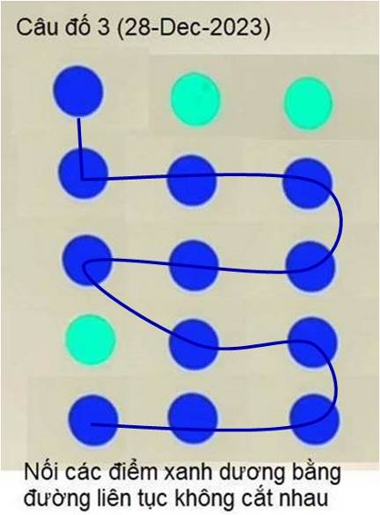

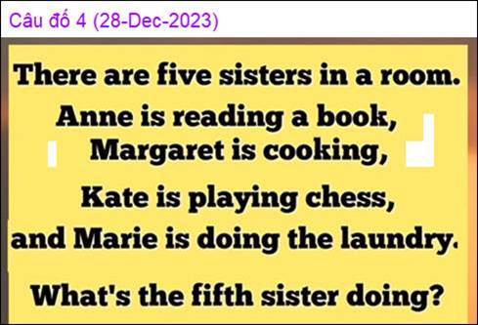
Playing chess
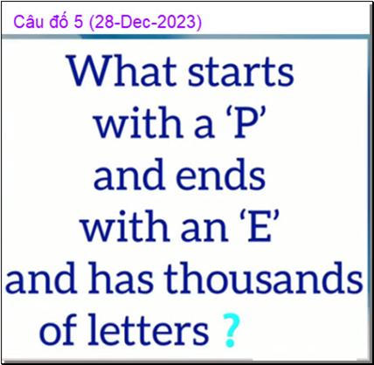
Post office
Kính anh,
Hoài
HCD: Cám ơn anh Hoài.
-------------
From: Tram Bao <trambao194@
Date: 12/28/23 5:05 PM (GMT-08:00)
Subject: Re: [DiễnĐànThânHữu] FW: Chuyen com gao, con vit be cong hinh anh, thu hoi thuoc giam dau, do vui

Kính anh HCD
Về hai bình nước, tôi đã tính thầm như lời giải bên dưới, nhưng nếu đong như vậy là có bình thứ ba, đổ bỏ đi cũng như dùng bình thứ ba. Tôi tưởng chỉ dùng hai bình đó thôi, chứ có sang qua bình thứ ba thì quá dễ rồi.
May là nước chứ nếu là rượu...cứ xách về bình 5 lít cho...ăn chắc.
Xin trả lời 4321 thành 1234 :
Lấy điếu thứ hai trong 4 điếu đầu tiên cho nhập vài giữa hai điếu và một điếu cuối cùng thành 4 điếu
Trả lời câu thứ 5: Chữ "Please"

Tôi chưa thấy anh xác nhận câu trả lời cho câu hỏi What I am?
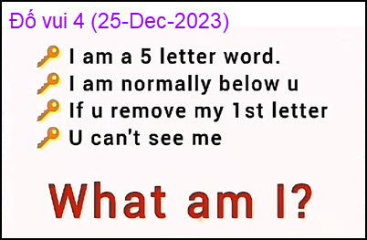
Tôi xem hai chữ Chair và Wheat, đều không đáp ứng với câu hỏi.

Chữ Chair thì phải bỏ 2 chữ
Hiện nay đàn ông cũng thấy tóc của họ dễ dàng.
Ngoài ra chữ Hair còn chỉ thứ khác nữa bất cứ ai cũng thấy của chính mình thường xuyên
Chữ Wheat thì đâu có thường xuyên ở dưới chúng ta đâu (normally below you)
Bảo Trâm
HCD: Cám ơn anh Trâm
------------
From: nang huynh <nlehuynh@
Sent: Friday, December 29, 2023 8:36 SA
Subject: Giải đáp các câu đố

Câu 1,2,3: theo hình. Câu 3 có 2 hình vì xanh lá cây, xanh dương hay đại dương, xanh lục hay nước biển?
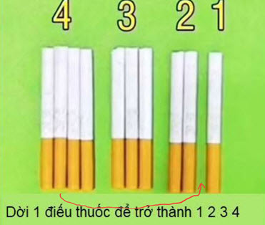

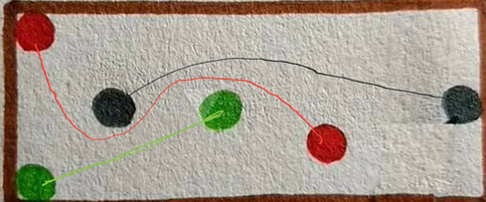

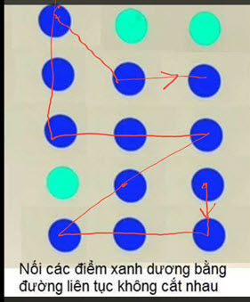
Câu 4: the fifth sister is playing chess with Kate
Câu 5: Post Office
Cảm ơn Anh, chúc Anh mạnh khỏe
Năng
HCD: Cám ơn anh Năng

